Feladat

Töltsön fel egy gyűjteményt különféle szabályos (kör, szabályos háromszög, négyzet, szabályos hatszög) síkidomokkal! ***Adja meg azt a síkidomot, amelynek a területe és a kerülete a legkisebb*** ***mértékben tér el egymástól!*** Minden síkidom reprezentálható a középpontjával és az oldalhosszal, illetve a sugárral, ha feltesszük, hogy a sokszögek esetében az egyik oldal párhuzamos a koordináta rendszer vízszintes tengelyével, és a többi csúcs ezen oldalra fektetett egyenes felett helyezkedik el. A síkidomokat szövegfájlból töltse be! A fájl első sorában szerepeljen a síkidomok száma, majd az egyes síkidomok. Az első jel azonosítja a síkidom fajtáját, amit követnek a középpont koordinátái és a szükséges hosszúság. A feladatokban a beolvasáson kívül a síkidomokat egységesen kezelje, ennek érdekében a síkidomokat leíró osztályokat egy közös ősosztályból származtassa!

Elemzés, megoldási terv

Létrehozok egy síkidom ősosztályt (PlaneFigure), amiből két osztály fog származni, a kör osztály (Circle), illetve a sokszög ősosztály (Polygon). A sokszög ősosztályból, pedig három osztály fog leszármazni, a (szabályos) háromszög (Triangle), négyzet (Square) és a (szabályos) hatszög (Hexagon). A síkidom absztrakt ősosztálynak lenne egy középpont változója, és területet, kerületet kiszámító absztrakt függvénye. A kör osztály ebből leszármazva a két függvényt felülírná a helyes kiszámítási móddal, ezen felül lenne egy sugár változója is. A sokszög absztrakt ősosztály leszármazik a síkidom ősosztályból, lenne egy oldalhossz változója, és felülírja a terület, kerület függvényeket, és van egy absztrakt oldalszám függvénye. A háromszög, négyzet, hatszög osztályok leszármaznak a sokszög ősosztályból és felülírják az oldalszám függvényt. Minden osztálynak van megvalósítva konstruktora.

Osztálydiagram

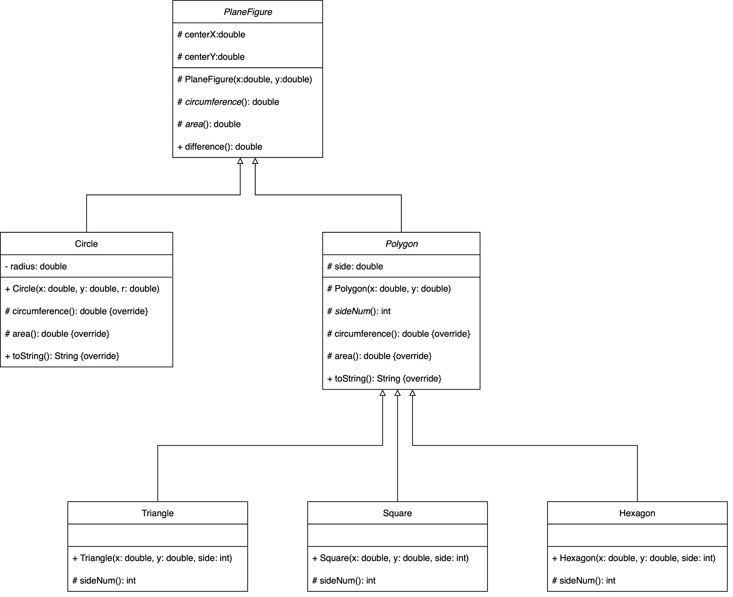

Edge cases

1. AS A felhasználó I WANT TO beolvasni egy helyes fájlt GIVEN egy bemeneti fájl ami érvényes 8 alakzatot tartalmaz WHEN elindítom a programot THEN a 8 alakzat kilistázódik és megjelenik a legkisebb kerület-terület különbségű alakzat
2. AS A felhasználó I WANT TO kapjak hibát GIVEN egy fájl aminek az első sora nem szám WHEN futtatom a programot THEN formátum hibát kapok
3. AS A felhasználó I WANT TO